SPRINT 6
SISTEMA DE GESTIÓN DE INCIDENCIAS IT

Información General
- Período del Sprint: 31 de octubre – 24 de noviembre de 2025
- Duración: 11 días hábiles
- Equipo:
  - Diego Inostroza (Product Owner / Scrum Master)
  - Benjamín Barrera (Backend Developer)
  - Juan Santander (Frontend Developer)
- Objetivo del Sprint:
Ejecutar la fase final del proyecto, centrada en la corrección de bugs, la estabilización completa del sistema, la documentación técnica final y la defensa oficial del Sistema de Gestión de Incidencias IT ante la comisión evaluadora.

Sprint Goal
Consolidar el sistema en su versión definitiva, libre de errores, con documentación completa y funcionamiento estable, garantizando una entrega técnica y visual óptima para la defensa final.

Backlog del Sprint 6
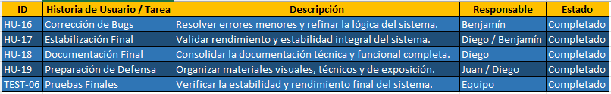
Resumen de Progreso
Durante este sprint, el equipo se enfocó en la revisión técnica, corrección de errores, generación de documentación completa y preparación de la defensa del proyecto.
El sistema se estabilizó por completo, validándose tanto a nivel técnico como visual.
Principales logros:
- Estabilización del sistema y corrección de todos los bugs reportados.
- Validación del rendimiento y seguridad en entorno de producción.
- Documentación técnica, funcional y visual consolidada.
- Ejecución exitosa de la defensa final ante la comisión académica.

Daily Meetings Resumidas
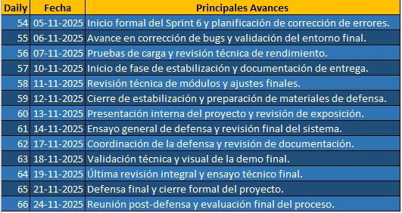
Entregables del Sprint
- Versión final estable del Sistema de Gestión de Incidencias IT.
- Documentación técnica, funcional y visual completa.
- Informe de métricas finales del proyecto.
- Presentación oficial y defensa técnica.
- Acta de cierre y conclusiones del proyecto.

Sprint Review
El Sprint 6 se presentó oficialmente durante la defensa final del 21 de noviembre de 2025, ante la comisión académica.
El equipo demostró el sistema en funcionamiento, presentó la documentación completa y explicó los resultados del proceso ágil.
Observaciones del Review:
- Sistema funcional y bien documentado.
- Fluidez entre módulos y coherencia en el diseño.
- Excelente aplicación de la metodología Scrum y control de calidad.

Retrospectiva del Sprint
Aspectos positivos:
- Coordinación y trabajo en equipo sobresaliente.
- Cumplimiento del 100 % de objetivos establecidos.
- Defensa técnica clara, coherente y bien estructurada.
Aspectos a mejorar:
- Aumentar automatización de pruebas en futuras implementaciones.
- Profundizar documentación de control de cambios.
Compromisos futuros:
- Mantener el sistema en entorno demostrativo.
- Continuar optimizando funciones en nuevas versiones.

Métricas del Sprint 6 (Resumen)
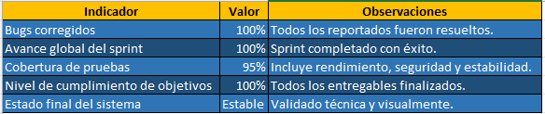

Cierre del Proyecto
Con la finalización del Sprint 6, se da por concluido oficialmente el Sistema de Gestión de Incidencias IT, cumpliendo todos los objetivos planteados desde la etapa inicial.
El proyecto demostró la correcta aplicación de la metodología Scrum, consolidando la comunicación del equipo, la planificación por iteraciones y la entrega incremental de valor.

Documento elaborado por: Diego Inostroza
Fecha de elaboración: 24 de noviembre 2025, 9:45 AM
Estado: Proyecto Finalizado

